Отдел образования Добрушского райисполкома
Государственное учреждение образования «Средняя общеобразовательная школа №2 им.Ф.Я.Кухарева
г. Добруша»

Тема: Первая мировая война

Из опыта работы учителя
истории высшей категории
Семенцовой М.Ф

Добруш
2012

Тема: Первая мировая война.
Цели урока:
Обучающие:
*что собой представлял целый узел противоречий между империалистическими державами, которые были охвачены жаждой наживы;
*какие методы и средства использовали политики для достижения своих целей;
*какие общественно-политические силы существовали в то время.
Развивающие:критическое мышление через чтение информационного текста, коммуникативные навыки.
Воспитательная:формировать активную жизненную позицию,
заинтересовывать в высказывании своей точки зрения;воспитывать уважение к истороическому прошлому.
Формы организации познавательной деятельности: индивидуальная, групповая, коллективная.
Методы обучения:
Объяснительно-иллюстративный, репродуктивный ,дедуктив-ный,проблемно-поисковый,самоконтроль,взаимоконтроль
Ход урока:
1.Стадия вызова:
Мотивационная беседа:
Как это не пародаксально звучит, но для того, чтобы эффективнее бороться за мир, нужно как можно больше говорить о войнах.Говорить правду о их виновниках, о неисчеслимых жертвах и разрушениях.
От мечей и луков со стрелами-к ядерному оружию-такой путь проделан в этой области. Сейчас наступил момент, когда даже ограниченные военные конфликты могут привести к глобальной
катострофе.Чтобы избежать их, важно исследовать противоречия и причины, вызвавшие предыдущие войны.
2.Осмысление:
Составление кластера:
Кластеры (гроздья) — выделение смысловых единиц текста и
графическое оформление их в определённом порядке в виде грозди.
Кластеры — это графический приём систематизации материала.
Примерно так может выглядеть схема. В центре — главное понятие, а вокруг — смысловые единицы. Их может быть и гораздо больше. Этот приём может быть применён на стадии вызова, когда мы систематизируем информацию до знакомства с основным источником — текстом в виде вопросов или заголовков смысловых блоков, так и для разработки стратегии урока в целом.
Вопрос : Охарактеризуйте цели Германии в войне.Цели Антанты.
Ответы учащихся.
Итог обсуждения в группах – составление общеклассного кластера.
В период империализма обострились экономические и политические противоречия между развитыми капиталистическими странами. Началась борьба за передел мира.Старые колониальные державы прилагали все усилия,чтобы сохранить свои владения.
Австро-Венгрия хочет сохранить единство внутри страны и расширить влияние на Балканах.Царская Россия имеет свои виды на Балканах.Германия видит себя окружённой со всех сторон враждебными государствами.Франция стремиться ослабить свою
соперницу и вновь обрести Эльзас и Лотарингию.
Англия ощущает присутствие германского военного флота и германское стремление к экспансии.

Работа с текстом учебника.
На стадии осмысления происходит активное чтение материала учебника, маркировка текста разными значками, составляются таблицы.
Совпало с моими представлениями
Новое содержание
Не совпало с моими представлениями
Вызывает сомнение или непонимание
(Значки могут ставится при чтении на полях).

Может быть составлена таблица.
Знаю Хочу узнать Узнал

Задание группам:.
1.Составьте хронологическую таблицу хода военных действий в 1914-1918 г.
2.Определите характер войны для стран участниц с
той и другой стороны.
3.В чём состояла суть плана «Шлиффена».
4.Сопоставьте факты и сделайте выводы о степени
готовности России к войне.
5.Отношение к войне различных политических сил.
Сторонники Н.А.Бердяева | Сторонники В.И.Ленина
*Имели ли военные,включая сотрудников штабов армий,истинное представление о масштабах и продолжительности войны?
6.Новый облик войны 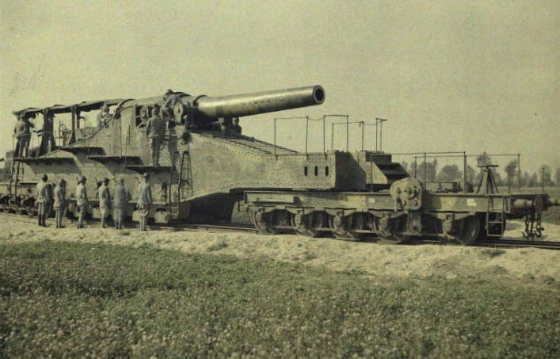
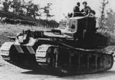

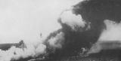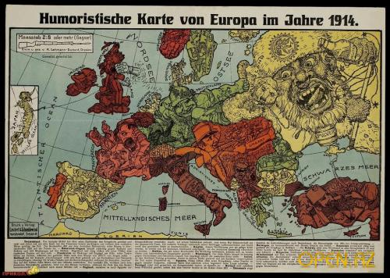

3 этап. Рефлексия (распаковка понятий, подведение итогов)
Выступает один учащийся от группы: Что нового вы узнали на уроке по данной теме?
Причины войны:
Началась борьба за передел мира.Старые колониальные державы прилагали все усилия,чтобы сохранить свои владения. Австро-Венгрия хочет сохранить единство внутри страны и расширить влияние на Балканах.Царская Россия имеет свои виды на Балканах.Германия ви-
дит себя окружённой со всех сторон враждебными государствами.Франция стремиться ослабить свою соперницу и вновь обрести Эльзас и Лотарингию. Англия ощущает присутствие германского военного флота и германское стремление к экспансии
Основные события:
Началась с событий на Балканском полуострове,который получил название «пороховой бочки»

Хронологичексая таблица хода военных действии и важнейших политических событийй в 1914-1918 г.

Дата | Основные сражения | Результаты
1914 | Битва на р.Марне | Крах «молниеностной войны»
1916 | Верденская мясорубка | Громадные потери с обеих сторон
1916 | Наступление на р.Сомме
Июнь 1916 | «Брусиловский прорыв» | Был прорван австро-венгерский фронт,противнику нанесён урон.
1917 | Вступление в войну США | Предопределило исход войны в пользу Антанты.
3 марта 1918 | Бресткий мир | Россия уступила 1 млн. кв. км территории.
Основные итоги:
1.Завершилась победой Антанты и её союзников
2.Территориальный передел мира в пользу Англии,Франции и США.
3.Изменение политической карты Европы.
Возвращение к кластеру. Вопрос: Какими деталями мы можем его уточнить? В ходе обсуждения кластер дополняется новой информацией, которая появилась у учащихся

Первая мировая война

Антанта Тройственный союз

Причины
войны

Основные итоги.
Алгоритм составления синквейна: Война
Грабительская,разрушительная
Передел,борьба.грабёж
Результат противоречий между державами Европы.
Империалистическая.

Проверь себя:
1.Первые военные действия завязались между государ-
ствами:
а) Австро-Венгрией и Сербией;
б) Германией и Россией.
2.Война носила захватнический и империалистический
характер:
а) со стороны государств-участниц Тройственного
союза;
б) с обеих сторон, за исключением Сербии и Бельгии.
3. Поводом к мировой войне стало:
а) убийство наследника австро-венгерского престола Франца Фердинанда;
б) предъявление Германией ультиматума Бельгии.
4.Военный план Германии предусматривал:
а) война на два фронта;
б) кратковременная «молниеносная» война.
5.Завершающий акт мировой войны:
а) Брест-Литовский сепаратный мир;
б) Компьенское перемирие.

